Boletim Trimestral do Mercado de Trabalho
  - Pau dos Ferros/RN e Alto Oeste Potiguar
Raphael Lucena - Economista
2027-01-05
Índice

1. Síntese Executiva
Esta seção apresenta os indicadores-chave do mercado de trabalho formal de Pau dos Ferros/RN no 1º trimestre de 2026, oferecendo uma visão panorâmica dos resultados antes da análise detalhada por setor, perfil e território. Os dados são provenientes do Novo CAGED e compilados pelo Ministério do Trabalho e Emprego (MTE).
Boletim nº 1/2026
Período de referência: 2026T1 (01/01/2026 a 31/03/2026)
Município focal: Pau dos Ferros/RN
Recorte regional: Alto Oeste Potiguar
Tabela 1: Indicadores-chave — Pau dos Ferros/RN — 2026T1
Indicador | Valor
Saldo trimestral | 79
Admissões | 496
Desligamentos | 417
Estoque | 4.716
Acumulado no ano | 79
Saldo em 12 meses | 123
Taxa de rotatividade | 8,8%
Fonte: Novo CAGED. Elaboração própria.
No 1º trimestre de 2026, o mercado de trabalho formal de Pau dos Ferros/RN gerou um saldo positivo de 79 vínculos adicionais de emprego, resultado de 496 admissões e 417 desligamentos (ver Tabela 1). Esse resultado representa uma inversão de tendência relevante: após registrar saldo negativo de -35 vínculos no trimestre anterior, o mercado formal local retomou a trajetória de crescimento. O estoque estimado de empregos formais encerrou o período em 4.716 vínculos — uma variação de 1,7% em relação ao trimestre anterior e de 2,5% em relação ao 1º trimestre de 2025.
Do ponto de vista setorial — ver Tabela 6 e Figura 4 na Seção 3.3 — Comércio foi o principal vetor de crescimento do emprego formal, respondendo por 50 dos 79 vínculos adicionais gerados no trimestre — o equivalente a 63,3% do saldo total. Todos os setores registraram saldo positivo no trimestre, com Construção apresentando a menor contribuição (1 vínculos, ou 1,3% do total).
Na comparação com o 1º trimestre de 2025, o resultado indica melhora em relação ao mesmo trimestre do ano anterior. A diferença absoluta foi de 19 vínculos, reflexo de uma melhora no ritmo de geração de empregos formais. Em termos de variação interanual do estoque, o município apresenta desempenho inferior ao da região (5,2% no mesmo período). Frente ao trimestre imediatamente anterior (2025T4), o mercado formal local registra aceleração da geração de empregos.

2. Panorama Regional - Alto Oeste Potiguar
Esta seção apresenta os resultados do trimestre de referência para o Alto Oeste Potiguar como um todo: principais indicadores agregados, composição setorial e o posicionamento de cada município no ranking regional. A trajetória de longo prazo do estoque de empregos formais do município focal e do conjunto da região é tratada na Seção 3.1, onde os valores são analisados de forma integrada para evitar redundância.

2.1 Resultado Trimestral
A Tabela 2 sintetiza os principais indicadores do fluxo de admissões e desligamentos registrados no Alto Oeste Potiguar durante o 1º trimestre de 2026. A variação do estoque é o indicador central para avaliar se o mercado regional gerou ou destruiu empregos formais no período.
Tabela 2: Mercado de trabalho formal — Alto Oeste Potiguar — 2026T1
Indicador | Valor
Saldo | 234
Admissões | 992
Desligamentos | 758
Estoque | 9.771
Variação trimestral do estoque | 2,5%
Variação interanual do estoque | 5,2%
Acumulado no ano | 234
Saldo em 12 meses | 488
Fonte: Novo CAGED. Elaboração própria.
No 1º trimestre de 2026, o conjunto dos municípios do Alto Oeste Potiguar gerou saldo líquido de 234 empregos formais, resultado de 992 admissões e 758 desligamentos. O estoque regional de vínculos ativos encerrou o período em 9.771, com variação trimestral de 2,5% e variação interanual de 5,2%. O comportamento regional indica crescimento acelerado, com saldo 280 vínculos acima do registrado no período anterior.

2.2 Estrutura Setorial Regional
A Tabela 3 decompõe o saldo regional por setor — Agricultura, Indústria, Construção, Comércio e Serviços — identificando quais segmentos foram os principais motores e freios do emprego formal na região no trimestre.
Tabela 3: Participação setorial nas movimentações e no saldo — Alto Oeste Potiguar — 2026T1
Setor | Admissões | Desligamentos | Saldo | Δ T12025-T12026 (%) | Part. saldo (%)
Comércio | 479 | 354 | 125 | 380,8% | 53,4%
Construção | 99 | 48 | 51 | -525,0% | 21,8%
Serviços | 315 | 281 | 34 | -67,6% | 14,5%
Indústria | 92 | 74 | 18 | -10,0% | 7,7%
Agricultura | 7 | 1 | 6 | 500,0% | 2,6%
TOTAL | 992 | 758 | 234 | — | 100,0%
Nota: Δ T12025-T12026 (%): variação % do saldo entre o mesmo trimestre dos dois anos. Part. saldo: participação no saldo absoluto regional. Fonte: Novo CAGED.
A análise setorial regional revela que Comércio foi o principal vetor de crescimento do emprego formal, com saldo de 125 vínculos e participação de 47,6% no total de movimentações da região. Esse protagonismo do Comércio é consistente com o perfil econômico do Alto Oeste Potiguar, onde atividades comerciais e de serviços concentram a maior parte do emprego formal registrado.

2.3 Ranking Municipal
A Tabela 4 apresenta os municípios do Alto Oeste Potiguar ordenados pelo saldo líquido de empregos formais no trimestre. A coluna % saldo regional indica a contribuição de cada município para o resultado agregado da região — valores positivos elevados indicam os principais polos de geração de empregos; valores negativos indicam municípios com mais desligamentos que admissões.
Tabela 4: Ranking municipal por saldo — Alto Oeste Potiguar — 2026T1
Posição | Município | Admissões | Desligamentos | Saldo | % saldo regional
1 | São Miguel | 174 | 92 | 82 | 35,0%
2 | Pau dos Ferros/RN | 496 | 417 | 79 | 33,8%
3 | Marcelino Vieira | 21 | 2 | 19 | 8,1%
4 | Martins | 65 | 46 | 19 | 8,1%
5 | Riacho da Cruz | 18 | 7 | 11 | 4,7%
6 | Tenente Ananias | 24 | 14 | 10 | 4,3%
7 | Antônio Martins | 16 | 7 | 9 | 3,8%
8 | Major Sales | 8 | 1 | 7 | 3,0%
9 | Doutor Severiano | 11 | 5 | 6 | 2,6%
10 | João Dias | 14 | 8 | 6 | 2,6%
Nota: % saldo regional: contribuição de cada município para o saldo total da região no trimestre. Fonte: Novo CAGED.
No ranking regional do 1º trimestre de 2026 (ver Tabela 4), Pau dos Ferros/RN ocupou a 2ª posição entre os 27 municípios do Alto Oeste Potiguar com registros no CAGED, respondendo por 33,8% do saldo líquido regional. Os cinco municípios com maior saldo líquido no período foram: São Miguel, Pau dos Ferros/RN, Marcelino Vieira, Martins, Riacho da Cruz. A posição de Pau dos Ferros/RN no ranking confirma seu papel como principal polo de geração de emprego formal na mesorregião.

3. Análise Detalhada - Pau dos Ferros/RN
Esta seção aprofunda a análise do mercado de trabalho formal de Pau dos Ferros/RN, examinando a trajetória do estoque de empregos, a dinâmica trimestral, a estrutura setorial e o perfil dos trabalhadores movimentados. As análises seguem uma sequência lógica: do estoque (visão de médio prazo) para o fluxo trimestral, depois para a composição setorial e, por fim, para as características individuais dos vínculos gerados.

3.1 Estoque de Emprego
O estoque representa o total estimado de vínculos formais ativos ao final do trimestre. Como o Novo CAGED registra apenas fluxos (admissões e desligamentos), o estoque é reconstruído a partir de um valor de referência (baseline) acumulando os saldos mensais. A Figura 1 apresenta a evolução do estoque tanto para Pau dos Ferros/RN quanto para o conjunto do Alto Oeste Potiguar, permitindo dimensionar o peso do município no contexto regional e comparar suas trajetórias de crescimento. Os valores históricos são derivados da série mensal do MTE; os trimestres mais recentes são ancorados no último ponto histórico (Dez/2025) e atualizados com os saldos do CAGED.
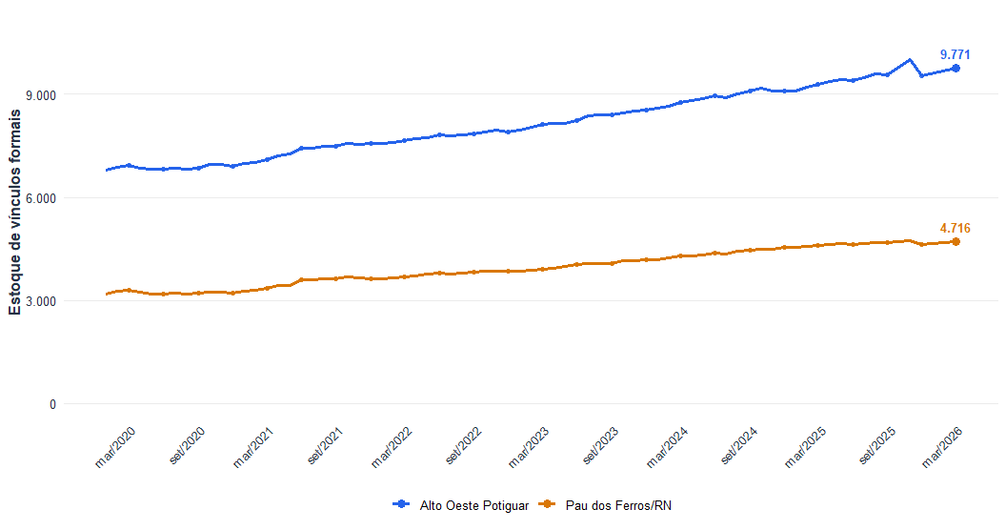
Figura 1: Evolução do estoque de empregos formais — Pau dos Ferros/RN e Alto Oeste Potiguar — Jan/2020 a 2026T1. Série mensal MTE até Dez/2025; trimestral CAGED a partir de 2026 (ancorado no último valor histórico). Fonte: MTE/Novo CAGED. Elaboração própria.
A Figura 1 evidencia a trajetória de crescimento consistente do emprego formal em Pau dos Ferros/RN e o coloca em perspectiva com o conjunto do Alto Oeste Potiguar. Ao final do 1º trimestre de 2026, o município registrou 4.716 vínculos formais ativos — valor que representa 48,3% do estoque total estimado para o Alto Oeste Potiguar (9.771 vínculos). Essa concentração confirma o papel de Pau dos Ferros/RN como polo dominante do emprego formal na microrregião: sozinho, o município abriga praticamente metade de todos os vínculos formais registrados nos 30 municípios do Alto Oeste Potiguar. Em relação ao mesmo período de 2025, o estoque do município cresceu 2,5%, equivalente a aproximadamente 117 postos de trabalho adicionais — expansão que reforça a dinâmica econômica diferenciada do município frente ao interior potiguar. A análise da média móvel de quatro trimestres aponta tendência de alta no emprego formal do município, sinalizando um movimento estrutural e não apenas uma variação pontual de curto prazo. Esse indicador é relevante porque suaviza oscilações sazonais — comuns no primeiro trimestre do ano, período com menor atividade em setores como comércio e construção — e permite uma leitura mais robusta da direção do mercado de trabalho local.

3.2 Dinâmica do Emprego
Esta subseção analisa o fluxo trimestral de admissões e desligamentos, o saldo líquido resultante e a taxa de rotatividade. Enquanto o estoque captura o nível absoluto de empregos, a dinâmica revela o ritmo e a qualidade das movimentações — em especial, se os empregos gerados tendem a ser estáveis ou de curta duração.
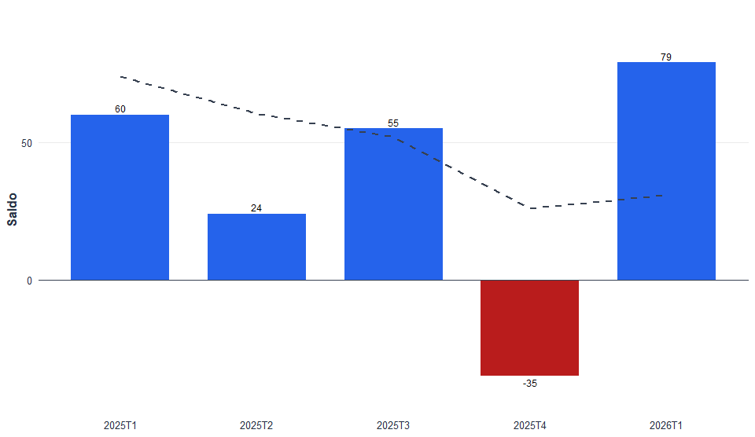
Figura 2: Saldo trimestral de empregos formais — Pau dos Ferros/RN. Linha tracejada: média móvel de 4 trimestres. Fonte: Novo CAGED. Elaboração própria.
Tabela 5: Dinâmica do emprego formal — Pau dos Ferros/RN — 2026T1
Indicador | Valor | Nota
Saldo trimestral | 79 | Admissões: 496 | Desligamentos: 417
Saldo acumulado no ano | 79 | Soma dos saldos de todos os trimestres de 2026
Variação interanual do saldo (1T2026 vs. 1T2025) | 1,7% | Variação % do saldo do 1T2026 vs. 1T2025
Variação do estoque em 12 meses (4 trimestres) | 2,5% | Soma dos saldos dos últimos 4 trimestres disponíveis
Taxa de rotatividade | 8,8% | Menor valor entre admissões e desligamentos / estoque
Fonte: Novo CAGED. Elaboração própria.
A Figura 2 apresenta o histórico de saldos trimestrais dos últimos três anos, com a linha tracejada indicando a média móvel de 4 trimestres — instrumento que suaviza a sazonalidade e evidencia a tendência estrutural. No 1º trimestre de 2026, Pau dos Ferros/RN registrou saldo de 79 vínculos, resultado de 496 admissões e 417 desligamentos. Esse desempenho indica aceleração da geração de empregos em relação ao trimestre anterior — que havia registrado saldo de -35 vínculos. Esse resultado representa uma inversão de tendência relevante: após registrar saldo negativo de -35 vínculos no trimestre anterior, o mercado formal local retomou a trajetória de crescimento. Comparando o 1º trimestre de 2026 com o mesmo trimestre de 2025 — quando o saldo foi de 60 vínculos —, o resultado atual é 31,7% superior, indicando aceleração na geração de empregos formais na comparação interanual. Como o período de referência é o 1º trimestre, o saldo acumulado no ano de 2026 coincide com o resultado trimestral (79 vínculos). A Tabela 5 consolida os principais indicadores dinâmicos do período: além do saldo trimestral e acumulado, destaca-se o saldo em 12 meses (123 vínculos), que captura a trajetória do emprego formal para além das variações sazonais, e a variação interanual do estoque (2,5%), que mede o crescimento estrutural do mercado de trabalho local. A taxa de rotatividade do trimestre foi de 8,8% — analisada em detalhe na Figura 3.
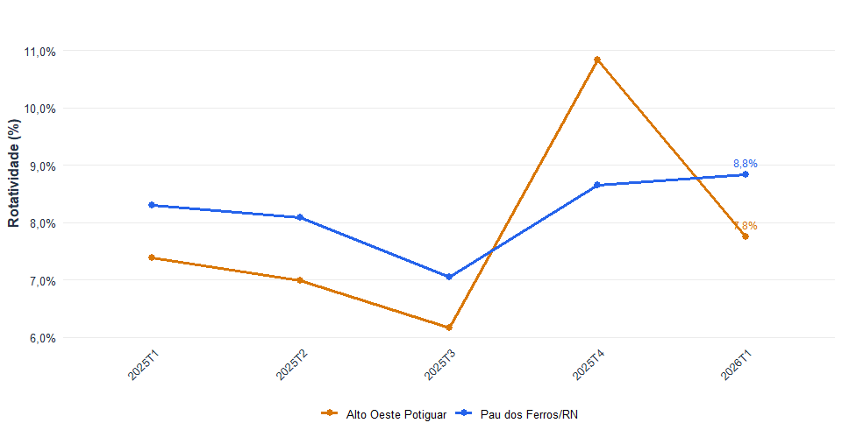
Figura 3: Taxa de rotatividade do emprego formal — Pau dos Ferros/RN vs. Alto Oeste Potiguar. Rotatividade = mín(admissões, desligamentos) / estoque. Fonte: Novo CAGED. Elaboração própria.
A taxa de rotatividade de Pau dos Ferros/RN no 1º trimestre de 2026 — detalhada na Figura 3 — foi de 8,8%, considerada baixa. Para efeito de comparação, a região Alto Oeste Potiguar registrou rotatividade de 7,8% (baixa). O município apresentou rotatividade superior à média regional, o que pode indicar maior instabilidade nos vínculos formais locais — vagas sendo geradas e encerradas em ciclos mais curtos. Em perspectiva histórica, observa-se tendência de aumento da rotatividade nos últimos trimestres. Mercados com alta rotatividade e saldo positivo merecem atenção: o saldo líquido pode mascarar elevada reposição de mão de obra, com impacto sobre a qualidade e a permanência dos empregos gerados.

3.3 Estrutura Setorial
A Tabela 6 apresenta o saldo de empregos formais por setor, a variação percentual em relação ao mesmo trimestre do ano anterior e a participação das mulheres no saldo de cada setor — permitindo identificar não apenas quais setores cresceram, mas também para quem as vagas foram geradas. A Figura 4 complementa essa leitura mostrando a evolução trimestral do saldo por setor nos últimos trimestres, evidenciando se a estrutura setorial é estrutural ou pontual.
Tabela 6: Saldo do emprego formal por setor — Pau dos Ferros/RN — 2026T1
Setor | Saldo | Δ T12025-T12026 (%) | Part. Mulher no Saldo (%) | Part. saldo (%)
Comércio | 50 | -516,7% | 60,0% | 63,3%
Serviços | 20 | -66,1% | 65,0% | 25,3%
Indústria | 8 | -20,0% | 37,5% | 10,1%
Construção | 1 | -66,7% | -100,0% | 1,3%
TOTAL | 79 | — | 57,0% | 100,0%
Nota: Δ T12025-T12026 (%): variação % do saldo em relação ao mesmo trimestre do ano anterior. Part. Mulher no Saldo (%): participação feminina no saldo líquido do setor (apenas para setores com saldo positivo). Part. saldo: contribuição para o saldo total. Fonte: Novo CAGED.
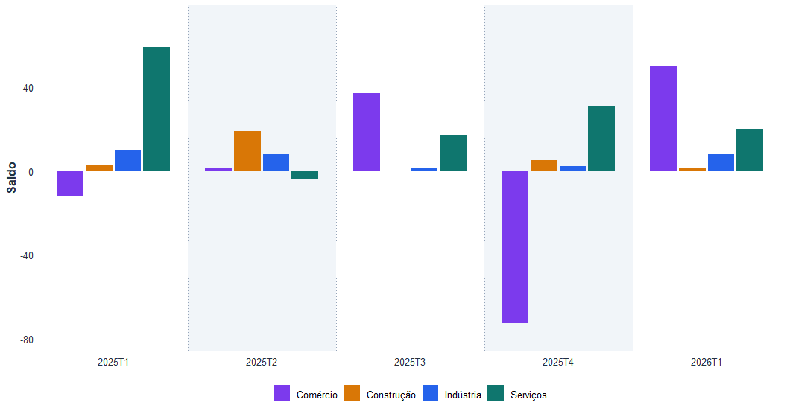
Figura 4: Saldo trimestral de empregos formais por setor — Pau dos Ferros/RN — do 1º trimestre de 2025 ao 1º trimestre de 2026. Fonte: Novo CAGED. Elaboração própria.
A Tabela 6 apresenta o saldo de empregos formais por setor em Pau dos Ferros/RN no 1º trimestre de 2026, com a variação percentual em relação ao mesmo período de 2025 e a participação feminina no saldo de cada setor. 4 de 4 setores registraram saldo positivo. Comércio foi o segmento de maior dinamismo, respondendo pela maior geração líquida de vínculos (50 postos, equivalente a 63,3% do saldo total). Construção registrou a menor contribuição positiva (1 vínculos), sem contudo apresentar destruição líquida de postos. A Figura 4 apresenta a evolução trimestral do saldo por setor nos últimos trimestres, permitindo verificar se a contribuição setorial atual é uma tendência consistente ou um movimento pontual. Sob a perspectiva de gênero, Serviços foi o setor com maior participação feminina no saldo positivo (65,0%) — sinal de que as vagas geradas nesse segmento beneficiam proporcionalmente mais as mulheres.

3.3.1 Quociente Locacional
O Quociente Locacional (QL) é uma medida de especialização econômica relativa. Ele compara o peso de cada setor nas movimentações formais do município com o peso do mesmo setor na região. Setores com QL superior a 1,0 têm presença proporcionalmente maior em Pau dos Ferros/RN do que na média regional, sugerindo vocação econômica local nesses segmentos.
Tabela 7: Quociente Locacional por setor — Pau dos Ferros/RN vs. Alto Oeste Potiguar — 2026T1
Setor | Mov. município | Mov. região | Part. mun. (%) | Part. reg. (%) | QL
Comércio | 518 | 833 | 56,7% | 47,8% | 1,19
Serviços | 326 | 596 | 35,7% | 34,2% | 1,04
Construção | 37 | 147 | 4,1% | 8,4% | 0,48
Indústria | 32 | 166 | 3,5% | 9,5% | 0,37
Nota: QL > 1: município mais especializado que a região. Fonte: Novo CAGED.
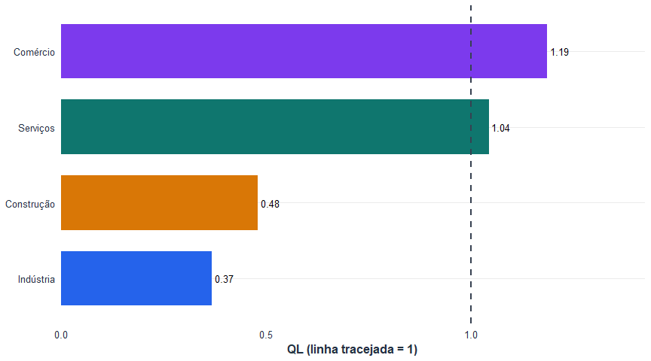
Figura 5: Quociente Locacional por setor — Pau dos Ferros/RN vs. Alto Oeste Potiguar — 2026T1. Fonte: Novo CAGED. Elaboração própria.
O Quociente Locacional (QL) por setor revela o perfil de especialização produtiva de Pau dos Ferros/RN em relação ao conjunto do Alto Oeste Potiguar. Os setores com maior especialização relativa — QL superior a 1,0 — são: Comércio (QL = 1.19), Serviços (QL = 1.04), indicando que esses segmentos têm peso proporcionalmente maior em Pau dos Ferros do que na média regional. Em contrapartida, Construção, Indústria apresentam QL inferior a 1,0, sinalizando menor presença relativa desses setores no município. Setores com QL elevado tendem a representar vocações econômicas locais consolidadas e podem ser priorizados em estratégias de promoção do desenvolvimento produtivo e de atração de investimentos complementares à base econômica existente.

3.4 Perfil do Trabalhador
A Tabela 8 apresenta, em uma única tabela, as dimensões de escolaridade, faixa etária, faixa salarial e sexo dos trabalhadores envolvidos nas movimentações formais do trimestre. Para cada categoria, mostram-se o saldo líquido, a variação em relação ao mesmo trimestre de 2025 e a participação no saldo total — permitindo identificar tanto o desempenho atual quanto a evolução interanual de cada grupo.
Tabela 8: Distribuição do saldo do emprego formal por atributos dos trabalhadores — Pau dos Ferros/RN — 2026T1
Categoria | Saldo | Δ T12025-T12026 (%) | Part. saldo (%)
Escolaridade
Fundamental incompleto | -7 | -216,7% | -8,9%
Fundamental completo | -9 | -550,0% | -11,4%
Ensino médio | 78 | +110,8% | 98,7%
Ensino superior | 14 | +27,3% | 17,7%
Pós-graduação | 3 | -25,0% | 3,8%
Faixa etária
18 a 24 anos | 41 | +5,1% | 51,9%
30 a 39 anos | 16 | -60,0% | 20,3%
40 a 49 anos | 11 | +375,0% | 13,9%
25 a 29 anos | 6 | +220,0% | 7,6%
50 a 64 anos | 3 | +121,4% | 3,8%
Até 17 anos | 2 | -60,0% | 2,5%
Faixa salarial
Até 1 SM | 37 | +436,4% | 46,8%
>1 a 1,5 SM | 29 | -60,3% | 36,7%
>1,5 a 2 SM | 10 | +233,3% | 12,7%
Mais de 10 SM | 3 | +200,0% | 3,8%
>2 a 3 SM | 1 | +200,0% | 1,3%
>5 a 10 SM | 0 |  | 0,0%
>3 a 5 SM | -1 | +0,0% | -1,3%
Sexo
Mulher | 45 | +60,7% | 57,0%
Homem | 34 | +6,2% | 43,0%
Nota: Δ T12025-T12026 (%): variação % do saldo entre o mesmo trimestre dos dois anos (—: saldo base = 0 ou sem dado). Part. saldo (%): participação de cada categoria no saldo líquido total. Escolaridade agrupada em 5 níveis técnicos. Valores negativos indicam destruição líquida de vínculos.
Fonte: Novo CAGED. Elaboração própria.
O perfil educacional dos trabalhadores movimentados em Pau dos Ferros/RN no 1º trimestre de 2026 mostra que ‘Ensino médio’ foi o nível de instrução predominante, respondendo por 73,2% das movimentações. Esse resultado é típico do mercado formal interiorano do Nordeste, onde a maioria das vagas demanda qualificação de nível médio. A concentração em torno desse nível educacional pode ser um limitador para a atração de atividades de maior valor agregado, como tecnologia e serviços especializados, que tendem a exigir formação superior.
Em relação à distribuição etária, a faixa ‘18 a 24 anos’ concentrou a maior parte das movimentações (31,4% do total), o que é esperado em mercados de trabalho locais onde há rotatividade mais elevada entre jovens em início de carreira. A predominância dessa faixa merece atenção do ponto de vista da qualidade do emprego: trabalhadores mais jovens tendem a ocupar postos de menor remuneração e maior rotatividade, o que impacta a estabilidade dos vínculos gerados.
A distribuição salarial evidencia a concentração estrutural do emprego formal local em faixas de remuneração mais baixas: 97,0% das movimentações corresponderam a trabalhadores que recebem até 2 salários mínimos, com destaque para a faixa ‘>1 a 1,5 SM’, que sozinha respondeu por 79,8% do total. Esse perfil é consistente com a estrutura produtiva regional, mas representa um desafio para a mobilidade econômica dos trabalhadores locais. Políticas de qualificação profissional e atração de investimentos em setores de maior produtividade podem contribuir para elevar gradualmente o patamar salarial médio do mercado formal.

3.5 Top Ocupações (CBO)
As ocupações são identificadas pela Classificação Brasileira de Ocupações (CBO). A Tabela 9 apresenta as oito ocupações com maior saldo líquido no trimestre, enriquecidas com participação feminina, faixa etária predominante e salário médio de admissão. Quando o sistema identifica registros salariais incompatíveis com o cargo (acima de 10× o salário mínimo — prováveis erros de digitação no eSocial), eles são excluídos do cálculo e o valor exibido recebe um asterisco (*) indicando que se trata de uma média winsorizada. Essa ordenação por saldo garante consistência com as demais análises do boletim, destacando as funções que efetivamente ampliaram o estoque de vínculos formais.
Tabela 9: Top 8 ocupações por saldo líquido — Pau dos Ferros/RN — 2026T1: gênero, faixa etária e salário médio
Ocupação | Saldo | % Mulheres (adm.) | F. etária modal | Sal. médio (R$)
Repositor de Mercadorias | 29 | 10,5% | 18 a 24 anos | R$ 1.607
Operador de Telemarketing Ativo e  Receptivo | 28 | 25,0% | 18 a 24 anos | R$ 1.621
Operador de Caixa | 15 | 41,4% | 18 a 24 anos | R$ 1.623
Atendente de Lojas e Mercados | 8 | 37,5% | 18 a 24 anos | R$ 1.600
Assistente Administrativo | 7 | 41,4% | 18 a 24 anos | R$ 1.692*
Fiscal de Loja | 6 | 0,0% | 30 a 39 anos | R$ 1.743
Faxineiro (Desativado em 2010) | 5 | 36,4% | 30 a 39 anos | R$ 1.621
Pedreiro | 5 | 0,0% | 30 a 39 anos | R$ 2.052
* Salário winsorizado: foram identificados registros acima de 10× o salário mínimo nessa ocupação (prováveis erros de digitação no eSocial). O valor exibido é a média após exclusão desses registros, garantindo robustez ao indicador.
Nota: % Mulheres (adm.): participação feminina entre os admitidos. F. etária modal: faixa etária mais frequente entre os admitidos. Sal. médio: salário médio de admissão.
Fonte: Novo CAGED / CBO. Elaboração própria.
A Tabela 9 apresenta as oito ocupações com maior saldo líquido em Pau dos Ferros/RN no 1º trimestre de 2026, complementadas por informações de gênero, faixa etária e remuneração. A ordenação por saldo — e não por admissões brutas — reflete a qualidade líquida da geração de empregos, destacando as funções que efetivamente ampliaram o estoque de vínculos formais. As três ocupações com maior saldo foram: Repositor de Mercadorias, Operador de Telemarketing Ativo e Receptivo, Operador de Caixa. Na ocupação de maior destaque, 10,5% das admissões foram de mulheres, com salário médio de admissão de R$ 1.607. A análise conjunta de saldo, participação feminina e remuneração permite identificar se as vagas geradas são de boa qualidade e se beneficiam diferentes grupos de trabalhadores. Nota metodológica: em 1 ocupação(ões) foram identificados registros salariais acima de 10× o salário mínimo — prováveis erros de digitação no sistema do empregador. Esses valores foram excluídos do cálculo do salário médio; o valor apresentado reflete a média dos registros válidos.

3.6 Porte do Estabelecimento
A Tabela 10 revela a estrutura do mercado de trabalho formal local segundo o tamanho do estabelecimento empregador. A coluna Var. (%) mostra a variação percentual do saldo em relação ao mesmo trimestre do ano anterior — um indicador mais comparável do que a variação absoluta, pois neutraliza diferenças de escala entre os segmentos de porte. Estabelecimentos de menor porte tendem a apresentar maior rotatividade; os de médio e grande porte, maior estabilidade dos vínculos.
Tabela 10: Saldo do emprego formal por porte do estabelecimento — Pau dos Ferros/RN — 2026T1
Porte | Saldo | Δ T12025-T12026 (%) | Part. saldo (%)
Microempresa (até 4) | 71 | +39,2% | 89,9%
Pequena (5 a 9) | 8 | -11,1% | 10,1%
TOTAL | 79 | — | 100,0%
Nota: Δ T12025-T12026 (%): variação % do saldo entre o mesmo trimestre dos dois anos (—: saldo base = 0 ou sem dado). Part. saldo: contribuição para o saldo líquido total. Fonte: Novo CAGED.
A distribuição do saldo por porte do estabelecimento empregador oferece uma dimensão importante sobre a estrutura do mercado de trabalho formal em Pau dos Ferros/RN. Os estabelecimentos de porte ‘Microempresa (até 4)’ foram os maiores geradores líquidos de vínculos no trimestre (71 postos). Nenhum porte registrou saldo negativo no período. A predominância de determinado segmento de porte na geração de empregos tem implicações para a política local de desenvolvimento econômico: quando micro e pequenas empresas lideram a absorção, o mercado tende a ser mais pulverizado e vulnerável a choques; quando grandes estabelecimentos dominam, há maior estabilidade, mas também maior concentração de risco.

4. Notas Metodológicas
Esta seção descreve as fontes de dados, os conceitos utilizados e os procedimentos metodológicos adotados na elaboração do boletim. A leitura desta seção é recomendada para compreender as limitações e o escopo de cada indicador apresentado.

4.1 Fonte e metodologia geral
Este boletim utiliza os microdados mensais do Novo CAGED (Cadastro Geral de Empregados e Desempregados), divulgados pelo Ministério do Trabalho e Emprego (MTE). Os dados são agregados por trimestre de referência. O saldo corresponde à diferença entre admissões e desligamentos registrados no período. O resultado acumulado no ano soma os saldos trimestrais do ano corrente até o período de referência. O saldo em 12 meses agrega os quatro últimos trimestres disponíveis, oferecendo uma visão de médio prazo independente da sazonalidade.

4.2 Taxa de rotatividade
A taxa de rotatividade é calculada como o menor valor entre admissões e desligamentos do trimestre, dividido pelo estoque estimado de vínculos ativos no período, expresso em percentual. Essa métrica complementa a leitura do saldo líquido: um resultado positivo acompanhado de rotatividade elevada pode mascarar instabilidade dos vínculos, com ciclos intensos de contratação e desligamento. O boletim inclui a evolução histórica da rotatividade, comparando o desempenho do município com a média da região.

4.3 Médias móveis e tendência
A média móvel de 4 trimestres (linha tracejada nos gráficos de saldo e rotatividade) suaviza a variação sazonal e evidencia a tendência estrutural do mercado de trabalho. Quando o saldo trimestral oscila em torno da média móvel, o mercado está em trajetória estável; quando diverge de forma consistente, há aceleração ou desaceleração da tendência.

4.4 Quociente Locacional (QL)
O Quociente Locacional compara a participação de cada setor nas movimentações do município com a participação do mesmo setor nas movimentações da região de referência. Formalmente: QL = (movimentações_setor_município / total_município) ÷ (movimentações_setor_região / total_região). Valores QL > 1 indicam especialização relativa — o setor tem peso proporcionalmente maior no município do que na região. Valores QL < 1 indicam sub-representação relativa.

4.5 Estimativa do estoque
O Novo CAGED registra fluxos (admissões e desligamentos), não estoques. Para estimar o estoque de vínculos ativos, este boletim utiliza como ponto de ancoragem o valor de 3.856 vínculos formais registrado em janeiro de 2023 para Pau dos Ferros/RN, conforme informado pela equipe técnica municipal. A partir desse baseline, o estoque é recalculado mensalmente pela acumulação dos saldos líquidos do CAGED. Para os demais municípios da região, o estoque deve ser interpretado como estimativa operacional relativa, sem ancoragem em valor absoluto validado externamente.

 Cobertura dos dados: emprego formal vs. total
O Novo CAGED captura exclusivamente vínculos celetistas (CLT), não cobrindo servidores estatutários, trabalhadores por conta própria, empregados domésticos sem CTPS, nem trabalhadores informais. Para municípios do interior do Nordeste, a taxa de informalidade tende a ser elevada. A PNAD Contínua é a fonte recomendada para estimar o tamanho do mercado informal e a proporção de trabalhadores sem carteira. Os resultados deste boletim devem ser lidos como retrato do emprego formal CLT — segmento relevante, mas parcial, do mercado de trabalho local.

